高中化学竞赛模拟试题（四）
H  1.008 | 元素周期表 |  |  |  |  |  |  |  |  |  |  |  |  |  |  |  | He  4.003
Li  6.941 | Be  9.012 |  |  |  |  |  |  |  |  |  |  | B  10.81 | C  12.01 | N  14.01 | O  16.00 | F  19.00 | Ne  20.18
Na  22.99 | Mg  24.31 |  |  |  |  |  |  |  |  |  |  | Al  26.98 | Si  28.09 | P  30.97 | S  32.07 | Cl  35.45 | Ar  39.95
K  39.10 | Ca  40.08 | Sc  44.96 | Ti  47.88 | V  50.94 | Cr  52.00 | Mn  54.94 | Fe  55.85 | Co  58.93 | Ni  58.69 | Cu  63.55 | Zn  63.39 | Ga  69.72 | Ge  72.61 | As  74.92 | Se  78.96 | Br  79.90 | Kr  83.80
Rb  85.47 | Sr  87.62 | Y  88.91 | Zr  91.22 | Nb  92.91 | Mo  95.94 | Tc  [98] | Ru  101.1 | Rh  102.9 | Pd  106.4 | Ag  107.9 | Cd  112.4 | In  114.8 | Sn  118.7 | Sb  121.8 | Te  127.6 | I  126.9 | Xe  131.3
Cs  132.9 | Ba  137.3 | La-Lu | Hf  178.5 | Ta  180.9 | W  183.8 | Re  186.2 | Os  190.2 | Ir  192.2 | Pt  195.1 | Au  197.0 | Hg  200.6 | Tl  204.4 | Pb  207.2 | Bi  209.0 | Po  [210] | At  [210] | Rn  [222]
Fr  [223] | Ra  [226] | Ac-La
第1题 (10分)
高碘酸盐（IO₆^{5－}）、过二硫酸盐（S₂O₈^{2－}）、二氧化铅（PbO₂）、铋酸钠（NaBiO₃、不电离）是四种具有强氧化性的物质，均能在一定条件下将Mn^{2＋}氧化为锰酸盐。
1-1．IO₆^{5－}的空间构型为
已知高碘酸加热易失去两分子水生成偏高碘酸，写出偏高碘酸根离子的化学式 、中心原子的杂化类型 和空间构型
1-2．高碘酸盐的主要性质是它们的强氧化性，其反应平稳而迅速。分析化学中用来将Mn^{2＋}氧化为MnO₄－，写出离子反应方程式：

1-3．过二硫酸根离子中两个硫原子间存在过氧键，写出过硫酸根离子的结构简式和电子式，并确定硫原子的化合价。

1-4．过二硫酸盐是用电解硫酸氢铵溶液产生的，写出电极反应方程式和总反应方程式。

1-5．过二硫酸盐在Ag＋的作用下能将Mn^{2＋}氧化为MnO₄－，写出离子反应方程式：
该反应适合在 （酸、碱）性介质在进行，请说明原因：

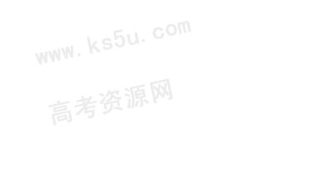

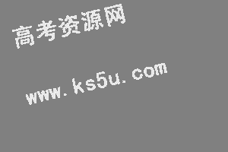
第2题(10分)w.w.w.k.s.5.u.c.o.m
向硫酸四氨合铜的水溶液中通入二氧化硫至溶液呈微酸性，生成白色沉淀A。元素分析表明A含Cu、N、S、H、O五种元素，而且物质的量比Cu︰N︰S＝1︰1︰1。激光拉曼光谱和红外光谱显示A的晶体里有一种呈三角锥体和一种呈正四面体的离子（或分子）。磁性实验指出A呈逆磁性。
2-1．写出A的化学式。

2-2．写出生成A的配平的化学反应方程式。

2-3．将A和足量的10mol·L^{－1}的硫酸混合微热，生成沉淀B、气体C和溶液D。B是主要产物，尽管它是常见物质，本法制得的呈超细粉末状，有重要用途。写出这个反应式并配平。

2-4．按2-3操作得到的B的最大理论产率有多大？

2-5．有人设计了在密闭容器里使A和硫酸反应，结果是B的产率大大超过按（4）的估计。问：在这种设计的操作下，B的最大理论产率有多大？试对此作出解释。

第3题(9分)
周期表中汞与锌、铜等元素同族，试回答以下问题：
3-1．写出汞原子的核外电子排布式；

3-2．化合物中汞常为＋1价或＋2价，而＋1价汞以二聚体形式存在，如Hg₂Cl₂，Hg₂(NO₃)₂等。试用电子式表示Hg₂Cl₂和Hg₂(NO₃)₂的结构，并说明Hg₂Cl₂分子的形状；

3-3．已知下列电对的标准电极电势。Φ^{ø}_{Hg}^{2＋}_{/Hg2}^{2＋}＝0.905V，Φ^{ø}_{Hg2}^{2＋}_{/Hg}＝0.799，Φ^{ø}_{Ag}＋_{/Ag}＝0.800V，Φ^{ø}_{Cu}^{2＋}_{/Cu}＝0.340V。试判断：Ag与Hg(NO₃)₂溶液能否反应？若能，则写出反应的离子方程式。若不能，则说明理由；

3-4．写出过量汞与稀硝酸反应的化学方程式；

3-5．周期表中Tl与B、Al、Ga、In同族，Tl在化合物中有＋3和＋1价，而Tl^{3＋}有强氧化性，Tl＋则较稳定，这是由于什么原因？

第4题(8分)w.w.w.k.s.5.u.c.o.m
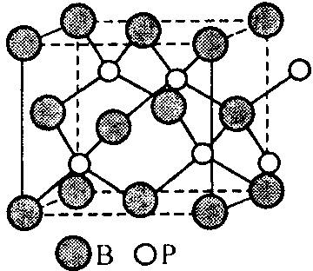
磷化硼（BP）是一种有价值的耐磨硬涂层材料，这种陶瓷材料可作为金属表面的保护薄膜。它是通过在高温氢气氛围下（＞750℃）三溴化硼和三溴化磷反应制得。BP按四面环绕的形式立方紧密堆积结构结晶，如右图所示。
4-1．写出生成磷化硼的反应方程式；

4-2．画出三溴化硼和三溴化磷的空间结构式；

4-3．给出基于磷化硼化学式的晶胞总组成；

4-4．计算当晶胞晶格参数为478pm时的磷化硼密度；

4-5．计算磷化硼中硼原子和磷原子之间的最近距离。

第5题(10分)
文献报道：l，2—二羟基环丁烯二酮是一个强酸。
5-1．写出它的结构式和电离方程式；

5-2．为什么它有这么强的酸性？

5-3．它的酸根C₄O₄^{2－}是何种几何构型的离子？四个氧原子是否在一平面上？简述理由；

5-4．1，2－二氨基环丁烯二酮是由氨基取代上述化合物中两个羟基形成的。它的碱性比乙
二胺强还是弱？简述理由；w.w.w.k.s.5.u.c.o.m

5-5．二氯二氨合铂有两个几何异构体，一个是顺式，
一个是反式，简称顺铂和反铂。顺铂是一种常用的
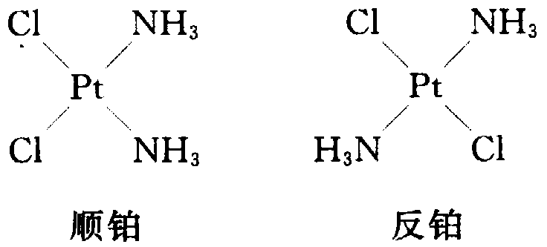
抗癌药，而反铂没有抗癌作用。如果用1，2一二
氨基环丁烯二酮代管两个NH₃与铂配位，生成什么
结构的化合物？有无顺反异构体？

5-6．若把1，2一二氨基环丁烯二酮上的双键加氢，然后再代替两个NH₃与铂配位，生成什么化合物（写出化合物的结构式即可）？

第6题(8分)
将50mI、8moI·dm⁻³的一元羧酸和同体积、同浓度的钠盐溶液放入电解槽的阳极室。阳极室同阳极室隔开以避免两个极室的溶液相混。通过电解槽的电荷量为1928.86C。当电解停止时阳极室溶液的pH值为4.57。由阳极放出的气体在过量的氧气中燃烧，燃烧产物相继通过分别装有浓H₂SO₄和Ba（OH）₂溶液的洗气池，装有Ba（OH）₂溶液的洗气池增重2.64g。
6-1．给出该电解槽的有机酸的分子式和名称，写出电解中发生在阳极上的反应方式。

6-2．计算该有机酸的电离平衡常数。

第7题(6分)w.w.w.k.s.5.u.c.o.m
提出查理定律的查理很幸运，碰巧开始时没有以N₂O₄来研究气体行为，否则他或许会得出一种相当特殊的温度效应。
对于平衡N₂O₄(g)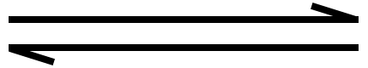2NO₂ (g)，在 298K时其K_{p}= 0.1 p^{θ}，而$K_{p}=\frac{4α^{2}}{1−α^{2}}p$，α为N₂O₄的离解度，p为平衡体系的总压。假设，298 K时，查理把0.015 mol的N₂O₄放于一只2.44×10${}^{−3}$m³的烧杯中，当离解达到平衡后，他将看到平衡压力等于0.205p^{θ}。其对应的α = 0.33
7-1．在保持体积不变的前提下，查理做把温度升高10％的实验，即把温度升高至328K。根据理想气体定律，其压力也应只增大10％，即等于0.226p^{θ}，但查理发现这时的压力为0.240p^{θ}。自然，问题是出在N₂O₄的离解度增加上了。试求此时的α和K_{p}。

7-2．若NO₂在298K下的标准摩尔生成自由能为51.463kJ·mol${}^{−1}$，试计算N₂O₄在298K下的标准摩尔生成自由能。

第8题(10分)
少量的碘化物可利用“化学放大”反应进行测定，其步骤如下：在中性或弱酸性介质中先用Br₂将试样中I－定量氧化成碘酸盐，煮沸除去过量的Br₂，然后加入过量的KI，用CCl₄萃取生成的I₂（萃取率E＝100％）。分去水相后，用肼（即联氨）的水溶液将I₂反萃取至水相（H₂N·NH₂＋2I₂＝4I－＋N₂＋4H＋）。再用过量的Br₂氧化，除去剩余Br₂后加入过量KI，酸化，淀粉作指示剂，用Na₂S₂O₃标准溶液滴定，求得I－的含量。
8-1．请写出上述过程的所有配平反应式；

8-2．根据有关反应的化学计量关系，说明经上述步骤后，试样中1 mol的I－可消耗几mol Na₂S₂O₃？相当于“放大”到多少倍？

8-3．若在测定时，准确移取含KI的试液25.00mL，终点时耗用0.100mol/L Na₂S₂O₃ 20.06mL，请计算试液中KI的含量（g/L），Mr（KI）＝166。

8-4．仍取相同体积的上述试液，改用0.100mol/L AgNO₃作滴定剂，曙红作指示剂，试用最简便方法计算终点时所需滴定剂的体积（mL）；

8-5．在3．和4．所述的两种方法中，因滴定管读数的不准确性造成体积测量的相对误差各为多少？并请以此例，简述“化学放大”在定量分析中的意义。（滴定管读数误差为土0.02mL）

第9题 （12分）w.w.w.k.s.5.u.c.o.m
根据下面的合成路线回答
A（烃，C₃H₆）$\vec{a}$B$\vec{b}$C（格氏试剂）
D（氟代乙酸乙酯）＋C$\vec{(1)\text{无水乙醚 }(2){H^{+}}/{H_{2}}O}$E$\vec{[O]}$F$\vec{C_{2}H_{5}{\text{OH}}/{H^{+}}}$G
G＋C$\vec{(1)\text{无水乙醚 }(2){H^{+}}/{H_{2}}O}$H$\vec{(1)O_{3} (2){\text{Zn}}/HO}$I$\vec{{\text{NaBH}}_{4}}$J
$\vec{H^{+}}$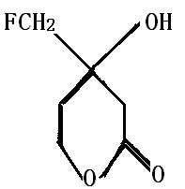（K）
9-1．请命名产物K；并用*标出手性碳原子

9-2．写出a、b的反应条件

9-3．写出A～J各物质的结构简式

第10题（8分）
有机物A（C₅H₈O）分子中有两种不同类型的氢原子，其个数比是1︰1；A不能发生碘仿反应和银镜反应，但能与格氏试剂（碘化甲基镁）反应，再水解后生成化合物B。加热B可失水得到主要产物C。C发生臭氧化反应得到D，D能发生碘仿反应生成E，E易失水生成环状化合物。
10-1．请写出A、B、C、D、E的结构简式。

10-2．系统命名法命名D。

第11题（9分）
异黄酮类化合物广泛存在于自然界中，具有众多生物活性，是许多药用植物的有效成分之一，不仅在心血管系统方面有显著的心肌保护作用，切有弱的雌激素活性和对骨质疏松预防和治疗作用。近年来，发现异黄酮类化合物能降低脑内和外周血管阻力，降低血压，改善脑循环与冠状循环，促进缺血心肌的侧枝循环等，此外还可作为防止人体肿瘤细胞扩散的潜药。
不仅在医药方面有着巨大作用，异黄酮类化合物在杀虫方面特别对钉螺有较好的杀灭作用，最近，我国科学家报道了一种异黄酮类化合物。其合成路线如下：
B到C的转化过程中可能经过的中间体为，C、D都能使溴的四氯化碳溶液褪色。
写出A、B、C、D的结构式。w.w.w.k.s.5.u.c.o.m

高中化学竞赛模拟试题（四）参考答案
第1题
1-1 正八面体；IO₄－；sp³；正四面体
1-2 5IO₆^{5－}＋2Mn^{2＋}＋14H＋＝5IO₃－＋2MnO₄－＋7H₂O
1-3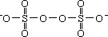；[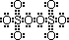]^{2－}；＋6
1-4 阳极：2SO₄^{2－}－2e→S₂O₈^{2－}；阴极：2H＋＋2e→H₂↑；
总反应：2NH₄HSO₄$\vec{\text{电解}}$(NH₄)₂S₂O₈＋H₂↑
1-5 2Mn^{2＋}＋5S₂O₈^{2－}＋8H₂O$\vec{{\text{Ag}}^{+}}$2MnO₄－＋10SO₄^{2－}＋10H＋
第2题
2-1 A为CuNH₄SO₃
2-2 2Cu(NH₃)₄SO₄＋3SO₂＋4H₂O＝2CuNH₄SO₃＋3(NH₄)₂SO₄
2-3 2CuNH₄SO₃＋2H₂SO₄＝Cu＋CuSO₄＋2SO₂↑＋(NH₄)₂SO₄＋2H₂O
2-4 50％
2-5 100％，因循环使用
第3题
. 3-1 1s²2s²2p⁶3s²3p⁶3d¹⁰4s²4p⁶4d¹⁰4f¹⁴5s²5p⁶5d¹⁰6s²或［Xe］4f¹⁴5d¹⁰6s²
3-2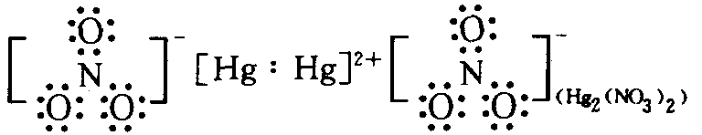 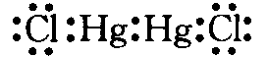
（Cl－Hg－Hg－Cl）直线型
3-3能 2Ag＋2Hg^{2＋}＝2Ag＋＋Hg₂^{2＋}
3-4 6Hg（过量）＋8HNO₃＝3Hg₂(NO₃)₂＋2NO↑十4H₂O
3-5惰性电子对效应。或答镧系收缩导致6s²较为稳定，难于参加成键
第4题
4-1．BBr₃＋PBr₃＋3H₂＝BP＋6HBr（2分）
4-2．BBr₃：平面正三角形，PBr₃：三角锥形。（2分）
4-3．每个晶胞中有4个BP（1分）
4-4．晶胞体积V＝1.092×10^{－22}cm³ ρ＝4M/N_{A}V＝2.554g/cm³（3分）
4-5．207pm（1分）
第5题
5-1．l，2—二羟基环丁烯二酮。
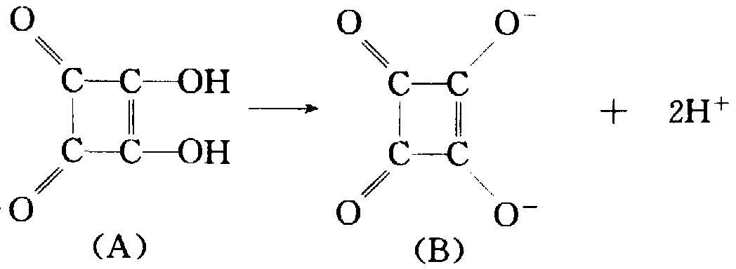
5-2．强酸性的原因在于：
（1）（A）中—OH属于烯醇式，H＋易电离；
（2）（A）中H＋电离后形成的酸根（B）是一共轭体系，有利于O－上负电荷的分散，增加（B）的稳定性。
（3）C＝O的拉电子性使得（A）中O—H易电离，（B）中O－易分散。
5-3．平面型构型，四个氧原子应与碳环在同一平面上。原因是要构成共轭体系其先决条件就是原子共平面。
5-4.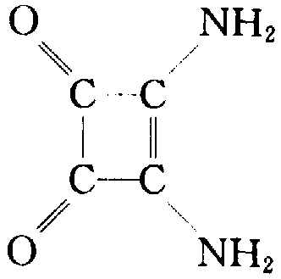
5-5其碱性要比乙二胺弱。可以把其看成与芳香胺相似，由于p－π共轭，可使N原子上电荷密度下降，吸引质子能力（碱性）当然降低。
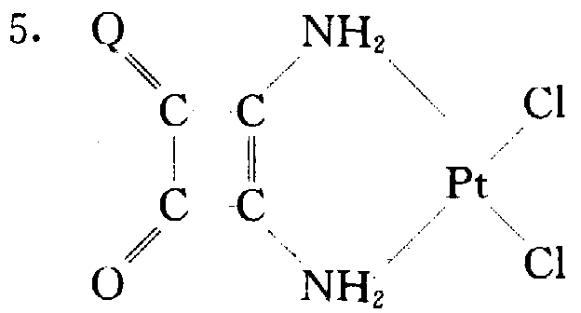
没有顺反异构体。
第7题
7-1．在328K时，n_{总}＝pV／RT＝0.021 76（mol）
又n_{总}＝（1＋α）n₀，
而n₀＝0.015mol，
所以1＋α＝0.021 76／0.015＝1.451。
α＝0.451。
所以K_{p}＝4×0.451²／（1－0.451²）×0.240pθ＝0.245pθ。
7-2．298K时，Δ_{r}G${}_{m}^{θ}$＝－RTlnK${}_{p}^{θ}$；
K${}_{p}^{θ}$＝K_{p}／pθ＝0.1，
所以Δ_{r}G${}_{m}^{θ}$＝－RTln0.1＝5 704.8（J／mol）；
则Δ_{r}G${}_{m}^{θ}$（N₂O₄）＝Δ_{r}G${}_{m}^{θ}$（NO₂）－Δ_{r}G${}_{m}^{θ}$＝2×51.463×10³－5 704.8＝97.02（kJ/mol）。
第8题
8-1 I⁻+3Br₂+3H₂O == IO₃⁻+6Br⁻+6H⁺
IO₃⁻+5I⁻+6H⁺==3I₂+3H₂O
N₂H₄+3I₂ == 6I⁻+ N₂+6H⁺
6I⁻+18Br₂+18H₂O == 6IO₃⁻+36Br⁻+36H⁺，
6IO₃⁻+30I⁻+36H⁺==18I₂+18H₂O
8-2 从以上的反应可以发现，碘元素的量随着这几个反应的进行而逐级“放大” ，从一开始的1摩到最终的18I₂，所以被“放大”了36倍。
8-3 从反应I₂+2S₂O₃²⁻ == 2I-+S₄O₆²⁻可以得到I-与Na₂S₂O₃的反应关系式：
I- ～ S₂O₃²⁻，1摩 1摩？=2.06×10⁻³摩 0.1×2.06×10⁻³以上得到的I⁻的含量是已经被放大以后的量，所以它的实际含量= = 5.72×10⁻⁵摩KI的质量=166×5.72×10⁻⁵= 9.50×10⁻³克（25毫升中的含量）,每升KI溶液中所含KI的质量=9.50×10⁻³× = 0.38克/升
8-4 所需AgNO₃溶液的的体积= =0.57毫升（注：36是放大倍数）
8-5 在两种方法中，因滴定管读数不准确性（±0.02毫升）而造成体积测量的相对误差分别为[答：经“化学放大”后相对误差= =±0.1%，如果未经“化学放大”相对误差= =3.51%]，并请以此为例，简述“化学放大”反应在定量分析实验中的意义[答：用常量分析方法测定低含量的物质所造成的误差较大，而经“化学放大”后，所测物质的含量被“放大”，使得对其的测定比较容易，同时，使产生的误差也相对降低，提高了测定的准确性。]
第9题
9-1．3－羟基－3－氟代甲基－5－羟基戊酸内酯（1分，或4－羟基－4－氟代甲基－2－吡喃酮。 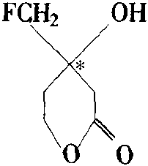（0.5分）
9-2．Br₂，光照 Mg，无水乙醚（各0.5分）
9-3．A：CH₃－CH＝CH₂ B：CH₂＝CH－CH₂Br C：CH₂＝CH－CH₂MgBr
D：FCH₂－－O－C₂H₅ E：FCH₂－－CH₂－CH＝CH₂
F：FCH₂－－CH₂－COOH G：FCH₂－－CH₂－－O－C₂H₅CH₂
H：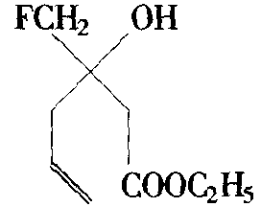 I：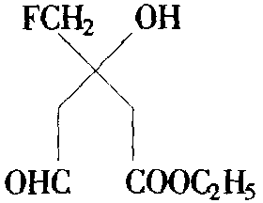 J：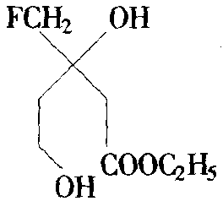（各1分）
第10题
10-1．A：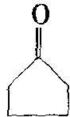（2分） B：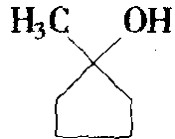（1.5分） C：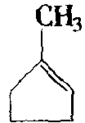（1.5分）
D：CH₃COCH₂CH₂CH₂CHO（1分） E：HOOCCH₂CH₂CH₂COOH（1.5分）
10-2．5－氧代己醛（0.5分）
第11题
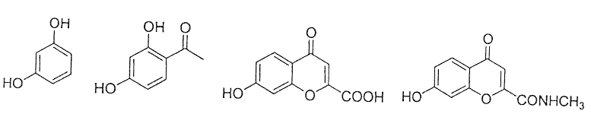
A B C D

